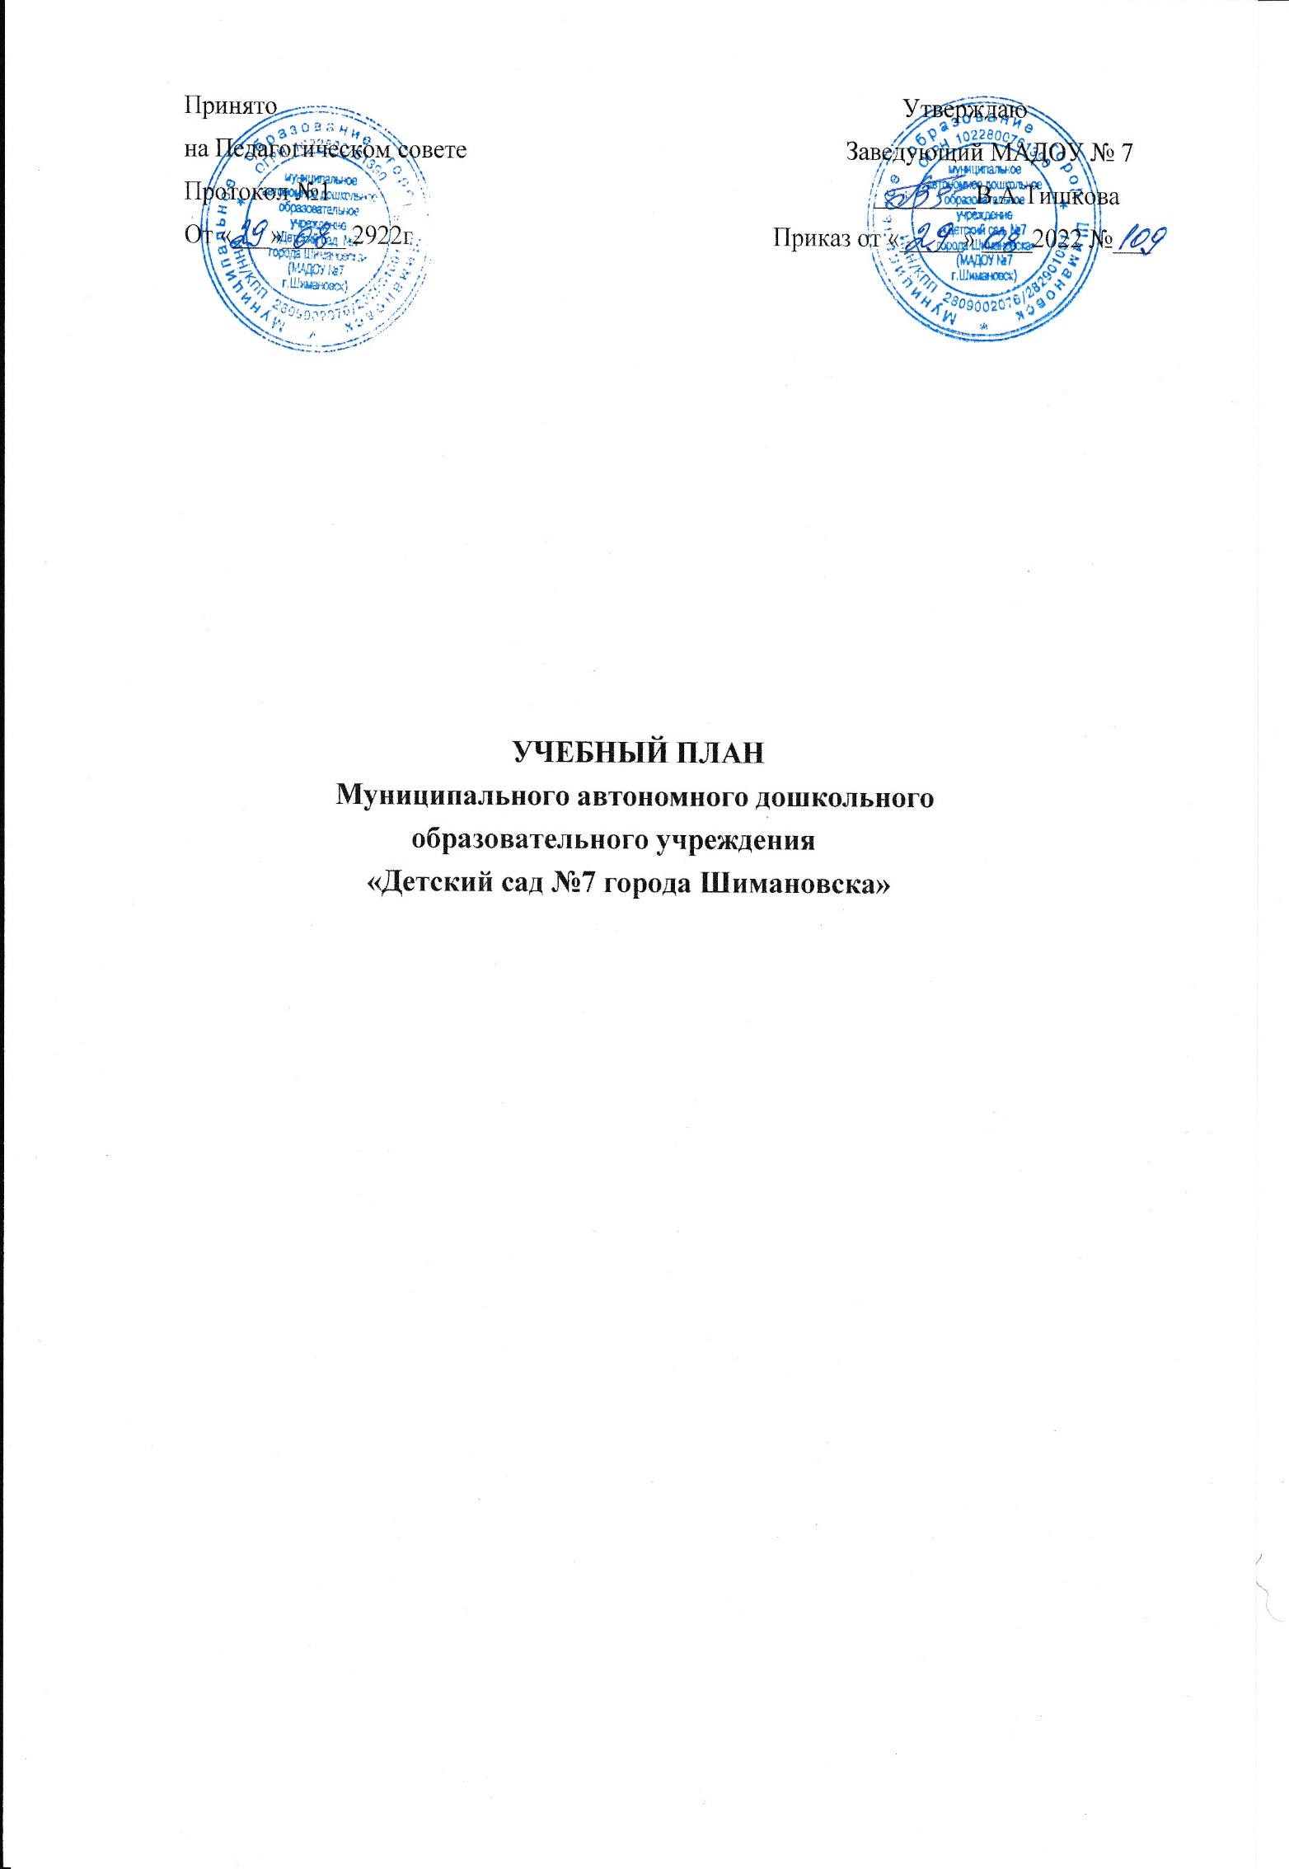 Пояснительная записка к учебному плану на 2022-2023 учебный год

Учебный план МАДОУ №7 является нормативным документом, регламентирующим организацию образовательного процесса в дошкольном образовательном учреждении.
Нормативной базой для составления учебного плана являются следующие документы:

- Федеральным Законом РФ от 29.12.2012 г. №273-ФЗ «Об образовании в Российской Федерации»;
- Федеральным государственным образовательным стандартом ДО, утверждённым приказом Министерства образования и науки Российской Федерации от 17 октября 2013 года № 1155 (зарегистрирован Минюстом России от 14 ноября 2013г., регистрационный номер №30384);
- Приказом Минобрнауки России от 30.08.2013 №1014 «Об утверждении Порядка организации и осуществления образовательной деятельности по основным общеобразовательным программам – образовательным программам дошкольного образования», ориентирован на Концепцию дошкольного воспитания;
- Федеральным законом от 31 июля 2020г №304-ФЗ «О внесении изменений в Федеральный закон «Об образовании в Российской Федерации» по вопросам воспитания обучающихся»:
- Постановлением Главного государственного санитарного врача Российской Федерации от 28.01.2021г. №2 г Москва «Об утверждении санитарных правил и норм СанПиН 1.2.3685-21 «Гигиенические нормативы и требования к обеспечению безопасности и (или) безвредности для человека факторов среды обитания»;
- Постановление Главного государственного санитарного врача Российской Федерации от 28.09.2020г №28 г.Москва «Об утверждении санитарных правил и норм СП 2.4.3648-20 «Санитарно-эпидемиологические требования к организации воспитания и обучения отдыха и оздоровления детей и молодежи»;
- СанПиН 2.4.1.3049-13"Санитарно-эпидемиологические требования к устройству, содержанию и организации режима работы дошкольных образовательных организаций" (от 15.05. 2013г.);
- Постановления (изменения в постановления) главного санитарного врача РФ об ограничительных мероприятиях в условиях распространения короновирусной инфекции (COVID -19);
- Приказ Министерства просвещения РФ от 31июля 2020г №373 «Об утверждении Порядка организации и осуществления образовательной деятельности по основным общеобразовательным программам-образовательным программам дошкольного образования»;
- Письмо Министерства образования РФ от 14.03.2000 №65/23-16 «О гигиенических требованиях и максимальной нагрузке на детей дошкольного возраста в организованных формах обучения»;
- Уставом муниципального автономного дошкольного образовательного учреждения
«Детский сад №7 города Шимановска» (далее МАДОУ №7).

- Основной общеобразовательной программой МАДОУ№ 7
- Лицензией на право ведения образовательной деятельности (ОД 5163 от 06 11.2014г)
- учебный план МАДОУ № 7 ориентирован на:
- обеспечение оптимальных гигиенических основ образовательного процесса;
- обеспечение баланса различных видов деятельности детей;
- регуляцию нагрузки на ребёнка с учётом его индивидуальных особенностей;
- соблюдение единства педагогических норм, содержания и методики.
Фундаментом образовательного процесса является основная общеобразовательная программа дошкольного образования, разработанная и утверждённая в ДОУ.
Обязательная часть учебного плана МАДОУ № 7 представлена примерной основной образовательной программой «От рождения до школы» Под редакцией Н. Е. Вераксы, М. А. Васильевой, Т.С. Комарова.
Часть, формируемая участниками образовательных отношений, представлена парциальными программами:
- «Основы безопасности детей дошкольного возраста» Н.Н.Авдеева, О.Л.Князева, Р.Б. Стеркина. – М.: Просвещение,2007.
- «Ладушки» И.Катлунова, И.Новосельцева: (Программа музыкального воспитания детей
дошкольного возраста).
- «Ребенок и дорога» Областная образовательная программа, Министерство образования и науки Амурской области дополнительного образования детей «центр детского творчества
Учебная нагрузка основана на принципах:
- соблюдение права воспитанников на дошкольное образование;
- соотношение между обязательной части Программы (не менее 60%) и части, формируемой участниками образовательных отношений (не более 40%) в учебном плане;
- сохранение преемственности между основной (обязательной) частью и частью, формируемой участниками образовательных отношений (вариативной).
В Учреждении функционирует 4 группы общеразвивающей направленности
I младшая группа (2-3 года) – 1 группа II младшая группа (3-4 года) – 1 группа Старшая группа (5-6 лет) – 1 группа Подготовительная группа (6-7 лет) – 1
МАДОУ№7работает в режиме пятидневной рабочей недели. Структура и комплектование групп происходят с учётом возраста детей и соблюдением норм наполняемости.
Учебный год начинается с 01 сентября по 31 мая. В середине учебного года, с 01.01.2023 по
08.01.2023 для воспитанников ДОУ организуются каникулы, с 01.06.23 по 31.08.23 – летний оздоровительный период.
Объём образовательной нагрузки в течение дня соответствует санитарно- эпидемиологическими требованиями к устройству, содержанию и организации режима работы дошкольных образовательных учреждений (СанПиН 2.4.1.3049-13).
Максимальная продолжительность организованной образовательной деятельности составляет:
в I младшей группе - 8-10мин,
в II младшей группе -15 мин,
в старшей группе -20-25 мин. в подготовительной группе – 30мин.
Максимально допустимый объем образовательной нагрузки в первой половине дня в младшей группе не превышает 30 минут соответственно, а в старшей и подготовительной -
45 минут и 1,5 часа соответственно. В середине времени, отведенного на организованную образовательную деятельность, проводят физкультурные минутки. Перерывы между периодами организованной образовательной деятельности - не менее 10 минут.
Образовательная деятельность с детьми старшего дошкольного возраста может осуществляться во второй половине дня после дневного сна. Ее продолжительность должна составлять не более
25 - 30 минут в день. В середине образовательной деятельности статического характера проводятся физкультурные минутки.
Реализация физического и художественного направлений занимает не менее 50% от общего времени образовательной деятельности:

Учебный план муниципального автономного дошкольного образовательного учреждения
«Детский сад №7 города Шимановска». 2022– 2023 г.

Организованная образовательная деятельность

 | Основная часть (инвариантная) 60% | I младшая  группа | II младшая  группа | Старшая  группа | Подготовит.гр.
 | Познавательное развитие
 | Формирование элементарных математических представлений | 0,25 (8 мин) | 1(15мин) | 1(25 мин) | 2(60 мин.)
 | Ознакомление с социальным миром, с миром природы, с предметным окружением | 1 (8мин) | 1(15мин) | 1(25 мин) | 1(30 мин.)
 | Развитие познавательно- исследовательской деятельности | 0,25 (8 мин) | 0,5 (15мин) | 1 (25мин) | 1 (30 мин)
 | Речевое развитие
 | Развитие речи | 2(16 мин) | 1(15мин) | 1(25 мин) | 1(30 мин.)
 | Подготовка к обучению грамоте |  |  | 1(25мин) | 1(30мин)
 | Физическое развитие
 | Физическ. культура в зале | 2(16мин) | 2(30мин) | 2(50 мин) | 2(60 мин.)
 | Физич. культура на прогулке | 1(10мин) | 1 (15мин) | 1 (25мин) | 1 (30мин)
 | Художественно - эстетическое развитие
 | Музыка | 2(16мин) | 2(30мин) | 2(50 мин) | 2(60 мин.)
 | Рисование | 1(8мин) | 1(15мин) | 2(50 мин) | 2 (60 мин.)
 | Лепка | 1(8мин) | 1ч/н*(15м) | 1 ч/н (25 мин) | 1ч/н*(30мин.)
 | Аппликация |  | 1ч/н*(15м) | 1 ч/н (25 мин) | 1ч/н*(30мин.)
 | ИТОГО основнаячасть | 10(1ч30м) | 10(2ч30м) | 13(5ч00м) | 14(8ч00м)
 | Часть, формируемая участниками образовательных отношений
 | «Ребенок и дорога» Областная образовательная программа |  |  | 1_{ч/н} (25мин) | 1ч/н (30мин.)
 | «Ладушки» программа музыкальноговоспитания |  | 1ч/н (15мин)
 | Кружок «Знайка» |  |  | 1(25 мин)
 | Кружок «Соловушка» |  |  | 1(25мин)
 | Кружок «Волшебные ладошки» |  | 1 (15мин)
 | Кружок «Увлекательная логика» |  |  |  | 1(30мин)
 | Кружок «Веселый оркестр» |  |  |  | 1 (30мин)
 | ИТОГО | 10 | 11 | 15 | 16

ПРИМЕЧАНИЕ:
- Число 1ч/н* означает, что непосредственная образовательная деятельность проводится один раз в две недели, в чередовании с другим видом.

Взаимодействие взрослого с детьми в различных видах деятельности

 | I младшая  группа | II младшая  группа | Старщая  группа | Подготов.гр
Чтение худ. литературы | ежедневно | ежедневно | ежедневно | ежедневно
Познавательно – исследовательская | ежедневно | ежедневно | ежедневно | ежедневно
Конструктивно-модельная | 1раз внеделю | 1раз внеделю | 1раз внеделю | 1раз в неделю
Общение при проведении режимных моментов | ежедневно | ежедневно | ежедневно | ежедневно
Прогулки | ежедневно | ежедневно | ежедневно | ежедневно
Безопасность | ежедневно | ежедневно | ежедневно | ежедневно
Утренняя гимнастика | ежедневно | ежедневно | ежедневно | ежедневно
Комплексы закаливающих процедур | ежедневно | ежедневно | ежедневно | ежедневно
Культурно- гигиенические процедуры | ежедневно | ежедневно | ежедневно | ежедневно
Самостоятельная деятельность детей
Игра | ежедневно | ежедневно | ежедневно | ежедневно
Самостоятельная деятельность детей в уголках развития | ежедневно | ежедневно | ежедневно | ежедневно

Годовой календарный график на 2022 – 2023 учебный год

Режим работы ДОУ | 7.30 – 18.00
Продолжительность учебного года | Начало учебного года с 01.09.2022год  Окончание учебного года 31.05.2023 год
Количество недель в учебном году | 36 недель, 1 полугодие 17 недель, 2 полугодие 19 недель
Продолжительность учебной недели. уч.дней | 5 дней (понедельник – пятница)
Сроки проведения каникул | Зимние – с 01 января 2023г по 8.января 2023г (8 дней)
Летний оздоровительный период | С 01.06.2023г. по 31.08.2023г (93 дня)
Сроки проведения мониторинга качества образования | С 24.09.2022 по 30.09.2022г  С 24.04.2023г по 30.04.2023г  Формы проведения: Наблюдение.
Праздничные (нерабочие дни) | 04.11.2022г, 01.01.2023гпо 08.01.2023г, 23.02.2023г, по 26.02.2023г 08.03.2023г, 01.05.2023г, 09.05.2023г, 12.06.2023г, 04.11.2023г

